Леонтьев Владимир Николаевич
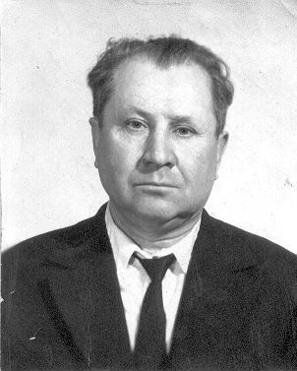

В 1942 году Владимир Николаевич был мобилизован. После обучения в училище в звании сержанта направлен на фронт под город Калини. Служил в особом стрелковом разведывательном батальоне. Во время одного из боев получил легкое ранение в голову. После госпиталя был направлен под Ржев в моторизованную стрелковую роту. Здесь, 23 февраля 1944 года, во время выполнения боевого задания был тяжело ранен. Четыре месяца лечился в госпиталях. После выздоровления продолжал службу под Старой Руссой в разведывательном танковом полку, где получил три ранения, но остался в строю. Отсюда Владимир Николаевич был направлен в Курганское танковое училище, после окончания которого продолжал службу стрелком — радистом на 1 Белорусском фронте, освобождал Варшаву, дошел до Поздани, где и закончил в 1945 году войну.
Леонтьев Владимир Николаевич награждён орденом Красной Звезды и шестью медалями.
«Дело было 23 февраля 1944 года под Ржевом», - вспоминает Владимир Николаевич. Советскими разведчиками был захвачен «язык». Он рассказал о расположении немецких частей, сообщил пароль. В тыл врага была направлена группа советских разведчиков в составе 60 человек, переодетых в немецкую форму. Зная пароль, они легко проникли в расположение противника. Разведчики наткнулись на вражеский сильно укреплённый блиндаж. Индивидуальным моим заданием было отрезать связь вокруг блиндажа, при взятии которого разведчики захватили очень ценные документы, среди которых оказался план минирования Ржева. За этот поступок все разведчики были награждены орденом «Красной Звезды».

